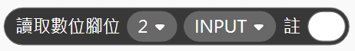

積木用途：讀取數位腳D2~D12的訊號，數值為0或1。

說明：

1. 數位輸入只有0、1兩種狀態，與按鈕、開關的狀態相同，要讀取按鈕與開關的狀態時，就會用到這個積木。
2. 在按下按鈕的過程中，往往會收到許多0、1不斷跳動的訊號，為了抑制這種不穩定的訊號，有些模組會加上一個電阻使訊號穩定，像底下的按鈕，可以直接用INPUT模式讀取，按下按鈕為 1 ，放開按鈕為 0。

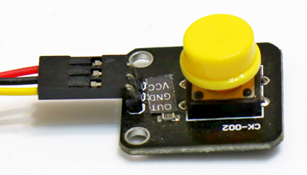

1. 有些模組沒有穩定訊號的處理，例如搖桿的按鈕(SW接腳)或一般的開關零件，這時就要將腳位設定為INPUT_PULLUP模式，啟用Arduino Nano腳位內建的上拉電阻。當上拉電阻啟動後，腳位的狀態會反過來，變成按下按鈕為 0 ，放開為 1 ，NKNUBLOCK為了讓所有的按鈕都具備相同的模式，特地將INPUT_PULLUP下的狀態反轉過來，讓按鈕按下仍為 1 ，放開仍為 0。

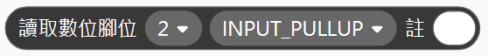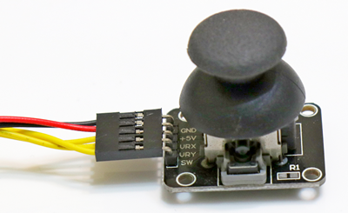

在IDE模式中可以看到反轉的處理方式。



1. 由於D13連接到內建的LED與電阻，可能會影響輸入結果的正確性，因此不建議用D13來讀取數位訊號。

範例程式：使用「多功能數控學習平台」的搖桿按鈕與RGB LED，按下按鈕(接在D7)時，讓LED 的紅燈(接在D9)亮起來，放開則熄滅。

